**Вариативная самостоятельная работа №2.2 (2).**

Справочник по математическим объектам и их представлению в Scilab

1. Операторы.
   1. Арифметические операторы:  
      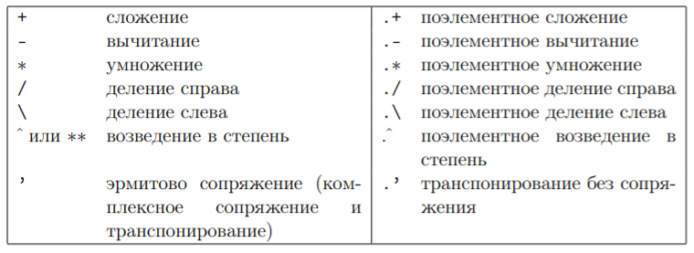
   2. Логические операторы и операторы сравнения:

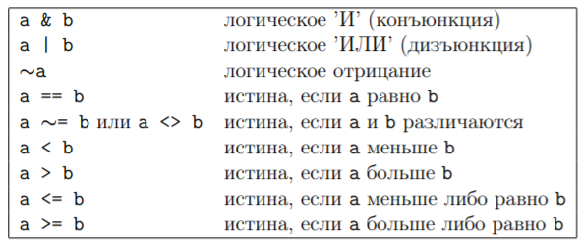

1. Константы.
   1. Предопределенные математические константы:

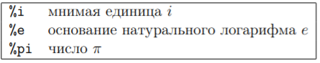

* 1. Вещественные числа:

В SciLab не делается различия между целыми и вещественными числами. Система поддерживает различные способы записи вещественных чисел, например: ***2; -5.2; 32e3; -19; 7.8e-5; -12E-10; -12D-10***. Разделителем между мантиссой и порядком при вводе могут служить символы ***e****,* ***E****,* ***d****,* ***D***. При выводе на экран используется символ D. Отделение дробной части осуществляется при помощи символа “точка”, а не запятая.

* 1. Мнимые числа:

Для задания мнимых (комплексных) чисел используется предопределенная константа ***%i,*** обозначающая мнимую единицу $i = \sqrt{-1}$, например: ***43*%i***; ***5-3*%i*** будут соответствовать числам ***43i***; ***5 - 3i.*** Для извлечения вещественной и мнимой части числа используются функции ***real()*** и ***imag()***.

* 1. Стандартные константы:

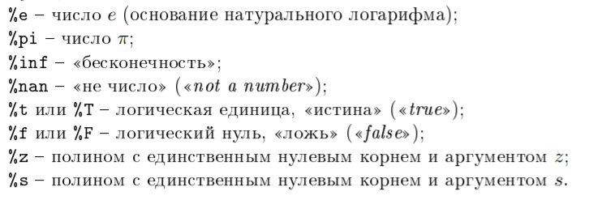

1. Матрицы.

С точки зрения синтаксиса такие математические объекты, как векторы и матрицы представляются массивами с одним или двумя измерениями соответственно. Для задания массивов через значения их элементов, используются квадратные скобки, например массив Х будет задаваться следующим образом: ***X = [1 2 3 4 5 6 7].*** Обращение к элементам массива производится через круглые скобки, например: ***x=X(2)***. В результате получим значение ***x = 2***.

1. Списки

В отличие от массива список может содержать элементы различных типов. Список - это упорядоченная последовательность элементов, каждый из которых, в свою очередь, может быть либо списком, либо атомарным неделимым элементов. Список может использоваться для группировки разнотипных объектов в единых объект данных. Для создания списка используется оператор ***list****.* Элементы списка могут быть разных типов. $Например из выражения: L = list(a,-(1:5), Mp, ['this','is';'a','list'])$, мы получим следующий список:

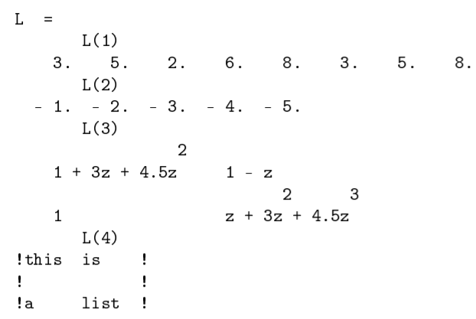

Создадим теперь типизированный список, с помощью которого можно описывать новые абстрактные типы данных в SciLab. Название класса и его полей задаются с помощью вектора-строки в первом элементе типизированного списка. $Например: Lt=tlist(['mylist','color','position','weight'],'blue',[0,1],10)$ Первый элемент аргумента функции ***list*** - вектор строк, первый элемент которого которого описывает сам список, а последующие определяют типы элементов списка:

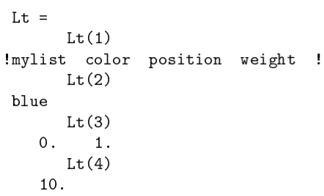

1. Многочлены.

В системе SciLab также есть возможность создания многочленов. Например поместим выражение в переменную W: ***W = 5-2*z+1.1*z^2;,*** а после перемножим его с некоторым многочленом P: ***S = P*W***. В результате пользователь получит многочлен вида:

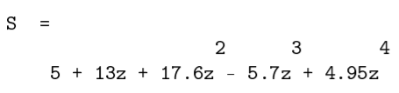

Для нахождения корней многочлена следует использовать функцию ***roots***. Например команда: ***r = roots(S)*** найдет корми многочлена S.

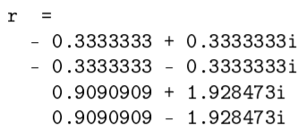

1. Функции.

Простейший синтаксис вызова функции выглядит следующим образом:

***outvar = myfunction (invar),***

где ***myfunction*** - наименование вызываемой функции, ***invar*** - входные аргументы, ***outvar*** - соответствует выходным аргументам.

Значение переменных, указанных при вызове в качестве фактических параметров, функция изменить не может. Количество входных и выходных аргументов функции не ограничено. Синтаксис вызова функции с фиксированным числом аргументов таков:

***[o1, …, on] = myfunction (i1, …, in)***

Список входных аргументов ограничивается круглыми скобками, а выходными квадратными.

Элементарные математические функции:

